Галерея многодетных семей МАДОУ детский сад «Солнышко» с. Юмагузино
В нашем саду их 9
Семья - мой тыл, моя награда, моё спасенье от беды.
Благословенье и награда.
С ней воплощаются мечты!

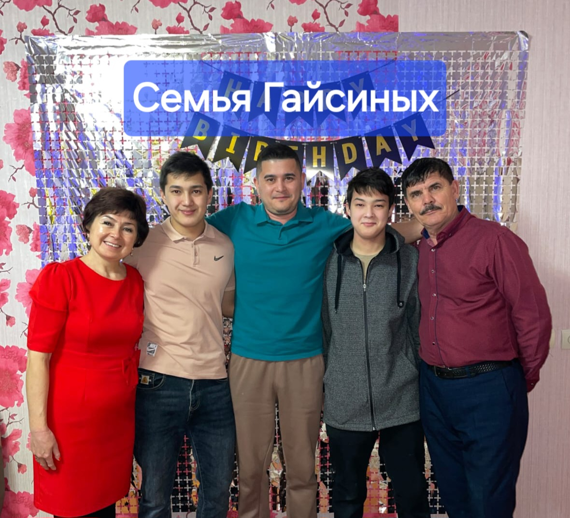

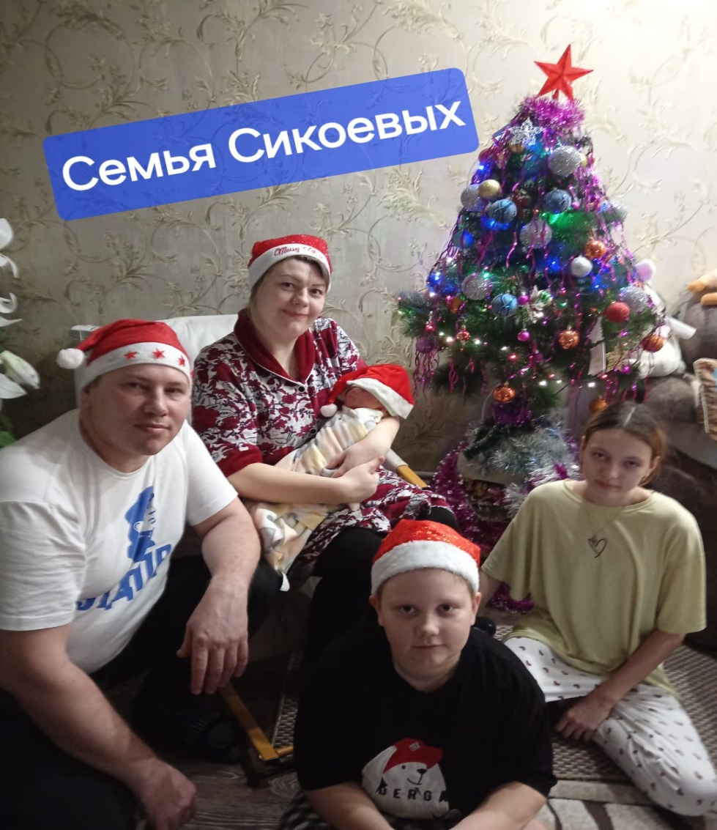

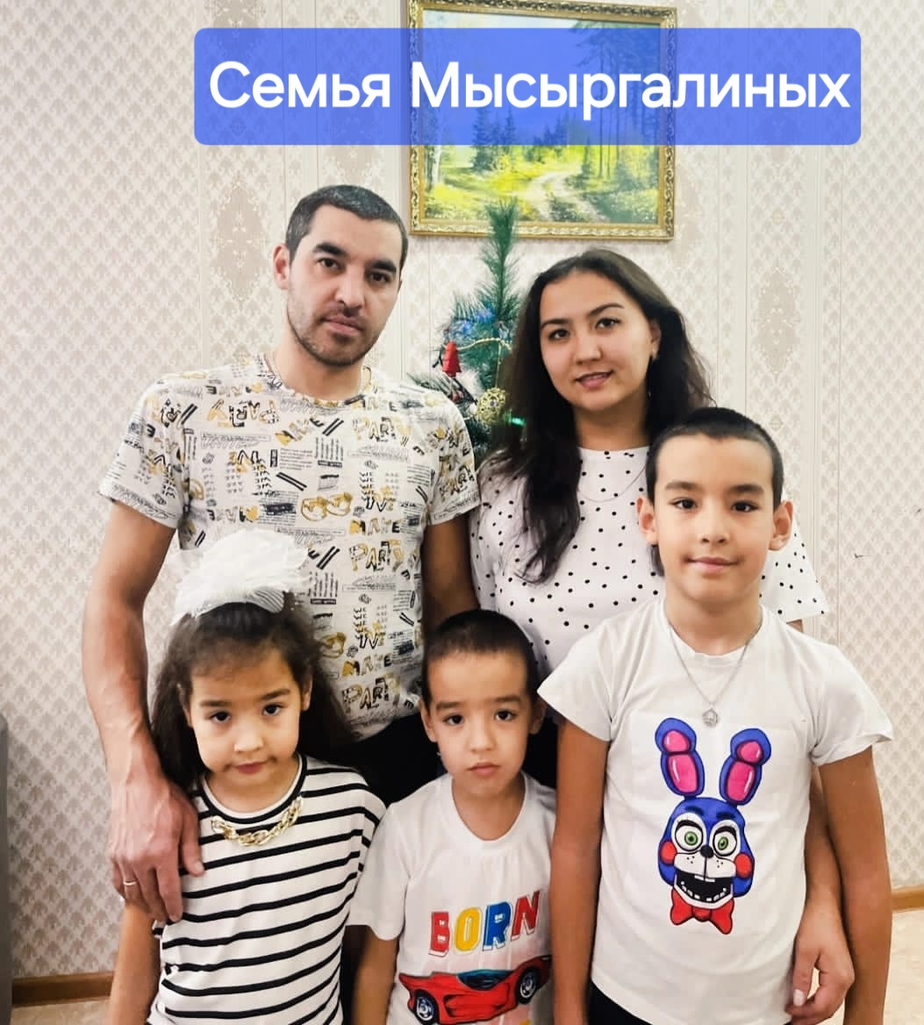

Семья Латыповых в 2023году отметила 25 лет со дня её создания. Фундамент нашей семьи - это любовь, благодаря которой мы растем вместе, поддерживаем друг друга и создаем крепкую семейную связь, что делает нашу жизнь полной смысла и радости.
